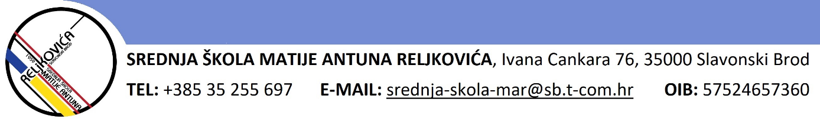
KLASA: 003-06/23-01/4
URBROJ: 2178-1-13-23-1
Slavonski Brod, 4. travnja 2023.

ZAPISNIK

s 14. sjednice Školskog odbora Srednje škole Matije Antuna Reljkovića Slavonski Brod koja se održala u utorak 4. travnja 2023. godine u 11,00 sati u uredu ravnateljice.

Prisutni: dr. sc. J. J. (zamjenik predsjednice), D. G., I. L., prof. i I. O., prof.
Odsutni: I. B., prof. (predsjednica), Z. L., Z. M., prof.
Ostali prisutni: M. T., ravnateljica
Sjednicu školskog odbora zbog spriječenosti predsjednice sjednicom predsjedava zamjenik J. J.. Predsjedatelj pozdravlja sve prisutne, utvrdio prisutne i odsutne članove čime je potvrđeno da je na sjednici nazočan potreban broj članova za pravovaljano odlučivanje te predlaže sljedeći
Dnevni red:

1. Usvajanje zapisnika 13. sjednice Školskog odbora Srednje 5kole Matije Antuna Reljkovića Slavonski Brod
2. Davanje prethodne suglasnosti za zasnivanje radnog odnosa temeljem natječaja
3. Poništavanje odluke o raspisivanju postupka jednostavne nabave
4. Razno
Dnevni red jednoglasno je prihvaćen

Ad.1. Usvajanje zapisnika 13. sjednice Školskog odbora Srednje škole Matije Antuna Reljkovića Slavonski Brod
Predsjedatelj Školskog odbora otvorilo je raspravu. Budući da se nitko nije javio, zatvorio je raspravu i dalo na usvajanje zapisnik 13. sjednice Školskog odbora Srednje škole Matije Antuna Reljkovića Slavonski Brod.
Zapisnik 13. sjednice Školskog odbora jednoglasno je prihvaćen.

Ad.2. Davanje prethodne suglasnosti za zasnivanje radnog odnosa temeljem natječaja
Ravnateljica na temelju dostavljene dokumentacije traži prethodnu suglasnost Školskog odbora za zasnivanje radnog odnosa na radnom mjestu
- SPREMAČI/ICA – jedan izvršitelj/ica – na određeno vrijeme do povratka radnice s bolovanja za K. Š.
Moli se suglasnost Školskog odbora za zasnivanje radnog odnosa s navedenom kandidatkinjom.
Ravnateljičin prijedlog jednoglasno je prihvaćen.

Ad.3. Poništavanje odluke o raspisivanju postupka jednostavne nabave
Predsjedatelj Školskog odbora daje riječ ravnateljici koja upoznaje Školski odbor da se Odluka o pokretanju postupka javne nabave donesena na 13. sjednici Školskog odbora neće moći uputiti na Županijsku skupštinu na usvajanje u potrebnom roku stoga je istu potrebno poništiti.
Školski odbor Srednje škole Matije Antuna Reljkovića Slavonski Brod na svojoj sjednici održanoj dana 4. travnja 2023. donosi Odluku o poništenju odluke

- Poništava se odluka o pokretanju postupka jednostavne nabave KLASA: 003-06/23-01/3, URBROJ: 2178-1-13-23-2 od 8. ožujka 2023.
- Upravni odjel Brodsko-posavske županije, usmenim putem obavijestio je Školu da navedenu Odluku neće moći uputiti na Županijsku skupštinu na usvajanje u roku potrebnom za provođenje postupka nabave sadnog materijala i zaštitnih sredstava kako bi se na vrijeme mogla izvesti sjetva sukladno pravilima struke, te se stoga Odluka poništava.

Ravnateljičin prijedlog jednoglasno je prihvaćen.

Ad.4. Razno
Predsjedatelj Školskog odbora pitalo je članove Školskog odbora imaju li što za reći ili predložiti.
Ravnateljica se javila za riječ i obavijestila prisutne članove Školskog odbora o podnesenom zahtjevu za 7. razrednim odjelom u trogodišnjim zanimanjima za kemijskog laboranta, vrtlara i gospodarstvenika. Dobili smo suglasnost od županijskog ureda za 7. razrednim odjelom te je isti zahtjev upućen Ministarstvu. Izvijestila je članove Školskog odbora o promociji škole po osnovnim školama te pokrenutom postupku s Općinom Davor o sufinanciranju prijevoza. U razgovoru sa odborom za poljoprivredu predložiti će da se poljoprivredni smjerovi obilježe kao deficitarna zanimanja.
Sjednica je završila u 11.30 sati.

Zapisničar Zamjenik predsjednice Školskog odbora
I. L., prof. dr. sc. J. J.

